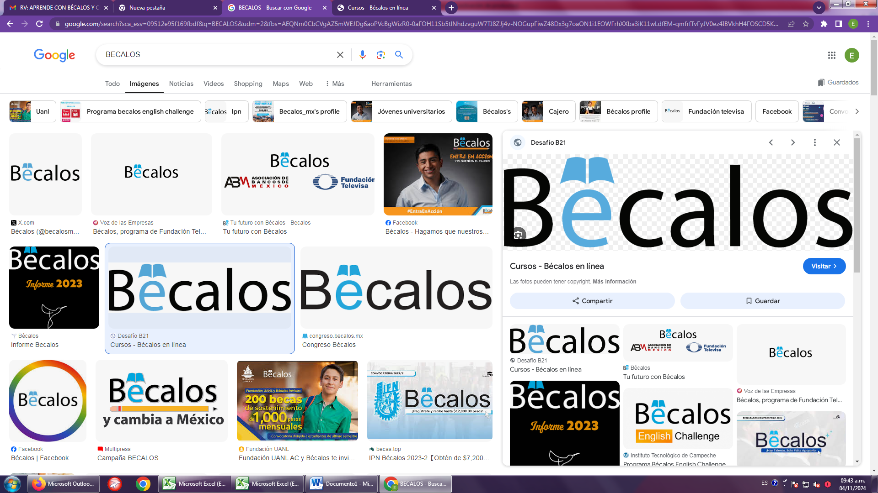

A toda la comunidad estudiantil Impalas se les invita a que se registren en la convocatoria Bécalos de Fundación Televisa y la Asociación de Bancos de México, a colaborar con Bécalos y Google para otorgar a su comunidad estudiantil 1,000 del 100% para que puedan acceder a una certificación en línea en áreas de gran demanda laboral, como:

• Análisis de Datos

• Marketing Digital

• Diseño de Experiencia del Usuario (UX)

• Gestión de Proyectos

• Ciberseguridad

• Soporte en Tecnologías de la Información (TI)

Los cursos están diseñados por expertos de la industria a través de la plataforma Coursera; son remotos, lo que permite a los estudiantes estudiar a su propio ritmo.

La duración de cada curso varía entre 4 y 6 meses, ofreciendo una formación integral que mejorará sus habilidades profesionales y aumentará sus oportunidades laborales.

¿Qué beneficios ofrecen esta beca?

• Acceso a programas certificados por Google.

• Oportunidad de aprender habilidades prácticas en tecnología.

• Flexibilidad para estudiar desde cualquier lugar.

El enlace para realizar el registro es el siguiente: <https://forms.office.com/r/pEHaLXDxgs>

La fecha  límite es el próximo 20 de noviembre.

Cabe señalar que los beneficiares serán los primeros 1,000 que logren su registro de manera correcta.